ПОСТАНОВЛЕНИЕ
«24» апреля 2020 года № 581
г. Тверь
О подготовке документации по планировке территории в границах кадастровых кварталов 69:40:0300041, 69:40:0300042, 69:40:0300043, 69:40:0300097, 69:40:0300098 в Пролетарском районе города Твери
Рассмотрев заявление Общества с ограниченной ответственностью «РостСтрой» от 17.03.2020 № 01/2022, местонахождение: 170100, г. Тверь, улица Советская, д. 38, оф.430 ИНН 6950212942, руководствуясь статьями 45, 46 Градостроительного кодекса Российской Федерации, решением Тверской городской Думы от 02.07.2003 № 71 «Правила землепользования и застройки города Твери»,
ПОСТАНОВЛЯЮ:
1. Принять предложение Общества с ограниченной ответственностью «РостСтрой» о подготовке документации по планировке территории в границах кадастровых кварталов 69:40:0300041, 69:40:0300042, 69:40:0300043, 69:40:0300097, 69:40:0300098 в Пролетарском районе города Твери согласно схеме границ территории (прилагается).
2. Обществу с ограниченной ответственностью «РостСтрой»:
2.1. В течение 30-ти дней с даты опубликования настоящего Постановления получить в департаменте архитектуры и градостроительства администрации города Твери задание на разработку документации, предусмотренной пунктом 1 настоящего постановления, с учетом предложений, предусмотренных пунктом 3 настоящего постановления.
2.2. Не позднее 12 месяцев с даты опубликования настоящего Постановления представить в департамент архитектуры и градостроительства администрации города Твери проект планировки территории и проект межевания территории, подготовленные в составе документации, предусмотренной пунктом 1 настоящего постановления.
3. Предложения физических и юридических лиц о порядке, сроках подготовки и содержании документации, указанной в пункте 1 настоящего постановления, принимаются в департаменте архитектуры и строительства администрации города Твери в течение двух недель с даты опубликования настоящего постановления.
4. Департаменту архитектуры и градостроительства администрации города Твери:
4.1. Подготовить задание на разработку документации, предусмотренной пунктом 1 настоящего постановления, в соответствии с требованиями, установленными частью 10 статьи 45 Градостроительного кодекса Российской Федерации, и предложениями, предусмотренными пунктом 3 настоящего Постановления.
4.2. В течение 15-ти дней с момента предоставления документации, предусмотренной пунктом 1 настоящего постановления, осуществить её проверку на соответствие требованиям, предусмотренным пунктом 4.1 настоящего постановления, и подготовить заключение.
4.3. В течение 5-ти дней направить подготовленное заключение документацию, предусмотренную пунктом 1 настоящего Постановления, в комиссию по землепользованию и застройке города Твери.
5. Комиссии по землепользованию и застройке города Твери в целях соблюдения прав человека на благоприятные условия жизнедеятельности, прав и законных интересов правообладателей земельных участков и объектов капитального строительства обеспечить проведение общественных обсуждений, предусмотренных статьей 5.1 Градостроительного кодекса Российской Федерации.
6. Настоящее Постановление вступает в силу со дня его официального опубликования.
7. Контроль за исполнением настоящего Постановления возложить на первого заместителя (заместителя) Главы Администрации города Твери, курирующего вопросы жилищно-коммунального хозяйства, строительства и архитектуры.
Отчет представить в течение 13 месяцев с даты опубликования настоящего Постановления.
Глава города Твери А.В. Огоньков

Приложение к постановлению Администрации города Твери
от «_____»________2019 года №____________
Приложение
к постановлению Администрации города Твери
от «24» апреля 2020 года № 581

Схема границ территории

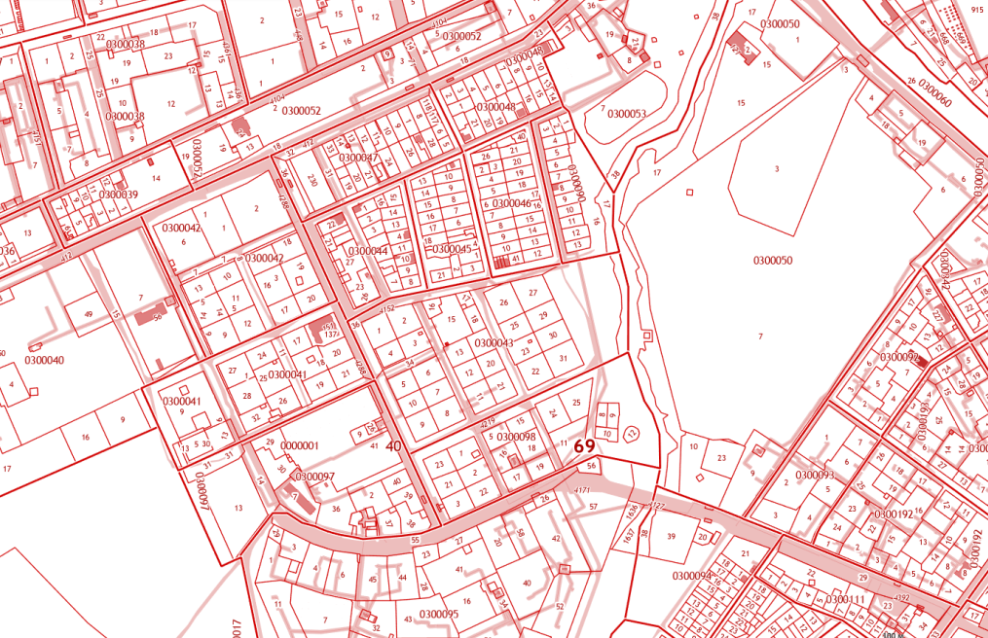

Начальник департамента А.Е. Жоголев
архитектуры и градостроительства
администрации города Твери,
главный архитектор города

